Inchcape Motor wśród 50 największych dealerów w Polsce
Inchcape Motor Polska, po 12 latach obecności na polskim rynku, wszedł do grona 50 największych dealerów samochodowych w Polsce*. To zasługa 27 proc. wzrostu biznesu i największej części sprzedaży (25%) marek BMW i MINI w 2015 roku. I choć działania te zrealizowane zostały w 2 salonach firmy (Warszawa, Wrocław), Inchcape jest jedynym dealerem w rankingu, który koncentruje się wyłącznie na segmencie premium.

- Naszym celem jest wzrost wolumenu sprzedaży obecnie sprzedawanych marek (BMW, MINI, BMW Motorrad). Nie zamykamy się również na dalszy rozwój biznesu w Polsce, uważnie analizując pojawiające się możliwości. Stąd decyzja o inwestycji w nowy salon w Poznaniu – podkreśla Marcin Słomkowski, prezes BMW Inchcape w Polsce.

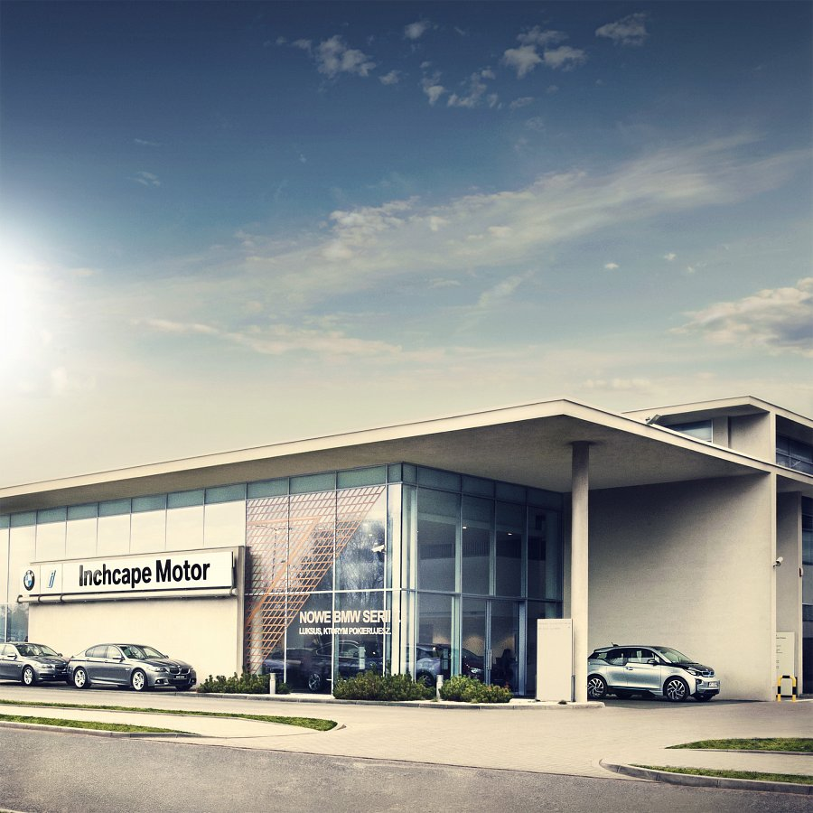
To właśnie segment Premium, w ocenie Inchcape, ma największe perspektywy wzrostu. Opinię tą potwierdzają dane raportu KPMG, przewidujące dynamiczny wzrost liczby zamożnych i bogatych Polaków, który w 2015 sięgnął 1 mln rodaków, a ich łączne dochody netto miały wynieść około 155 mld zł. Wartość rynku dóbr luksusowych szacowana jest na 14,3 mld zł, czyli o 13% więcej niż w roku 2014, a wartość rynku samochodów Premium w Polsce w 2016 roku osiągnie poziom 7 mld zł. Co ciekawe, w latach 2015 – 2018 rynek zanotuje 17 % wzrost do wartości 8,15 mld zł!

Inchchape umacnia jakość i pozycję w segmencie Premium
W ostatnich latach sprzedaż Inchcape Motor Polska rosła nie tylko szybciej niż cały rynek, ale także niż segment premium. W 2015 r. firma sprzedała 1763 nowych samochodów (+27,5 proc. r/r/). Wiele wskazuje na to, że w tym roku 2016 udziały rynkowe i wolumen osiągane przez firmę Inchcape będą jeszcze wyższe. W pierwszym kwartale 2016 r. sprzedaż BMW rośnie ponad dwukrotnie szybciej niż cały rynek – aż o 35,8 proc.
Marcin Słomkowski, szef polskiego oddziału firmy, jest jednak dość ostrożny. - W tym roku planujemy kolejne wzrosty. Nie chciałbym jednak mówić o konkretnych liczbach, choć liczę, że nasz wolumen będzie co najmniej o 10 proc. większy niż przed rokiem – mówi.
Skąd takie wzrosty sprzedaży? - Na pewno pomaga nam dobra sytuacja ogólnorynkowa. Dużo daje też jednak praca nad usprawnianiem procesów związanych z jakością i efektywnością sprzedaży. Przykładamy dużo wagi do elementów, które finalnie decydują o tym, że gdy klient trafia już do naszego salonu, najczęściej decyduje się na zakup samochodu – mówi Marcin Słomkowski.

Dlaczego Poznań? Inchcape podnosi sprzedaż marki w regionach.
Strategia Inchcape skupi się w najbliższych latach również na budowie nowego salonu w Poznaniu. To wynik analizy potencjału regionu woj. Wielkopolskiego oraz wzrostu zamożności Polaków. Skuteczność Inchcape potwierdzają znacznie wyższe – o 25% - udziały rynkowe marek BMW i MINI w każdym regionie, gdzie dealer prowadzi działalność.
Ogólnopolski udział BMW w rynku wyniósł w 2015 roku 2,34 proc. Tymczasem w warszawie i Wrocławiu, gdzie działa Inchcape, był to poziom znacznie wyższy. W starym woj. warszawskim – gdzie, co trzeba zaznaczyć, oprócz Inchcape’a działa też dwóch innych, silnych dealerów – do bawarskiej marki należało aż 3,73 proc. rejestracji. W starym woj. wrocławskim Inchcape działa już jednak w pojedynkę, ale i tam BMW miało 3 proc. udziału w rynku, czyli o ponad jedną czwartą więcej niż w skali całego kraju. Podobnie rzecz ma się z MINI. Ogólnopolski udział tej marki w rejestracjach wynosi 0,28 proc., podczas gdy wyniki osiągane w województwie warszawskim i wrocławskim to – odpowiednio – 0,46 i 0,54 proc. Nie jest jednak powiedziane, że poznańska inwestycja będzie tą ostatnią.
- Intensywnie pracujemy nad tym, by w przyszłości nasza obecność nie ograniczała się tylko do Warszawy, Wrocławia i Poznania. Po 12 latach rozwoju organicznego przychodzi czas na inwestycje – mówi Marcin Słomkowski.
Inchcape nie wyklucza możliwości współpracy z innymi markami spoza segmentu premium. Należy pamiętać, że Inchcape na świecie współpracuje z wieloma, ważnymi markami samochodowymi. Przedstawiciele Inchcape Motor Polska podkreślają, że w najbliższych latach opłacalne będzie inwestowanie w nowe salony głównie w dużych aglomeracjach.

Cel: 5.000 sztuk rocznej sprzedaży w ciągu 5 lat
O skali planowanego rozwoju świadczy wolumen, jaki - zdaniem Marcina Słomkowskiego -Inchcape będzie w stanie osiągać w ciągu najbliższych 5 lat. Sprzedaż może przy sprzyjających warunkach rynkowych wzrosnąć z obecnych 1.800 samochodów do 5.000 sztuk rocznie.
- W perspektywie 5 lat myślimy o sprzedaży na poziomie 5 tys. nowych samochodów rocznie – przyznaje Prezes Inchcape. Gdyby przełożyć to na dzisiejszy kształt rynku, okazałoby się, że Inchcape Motor Polska znajdowałoby się tuż za czołową „10” Listy TOP50. To pozwoliłoby również na znacznie zwiększenie obrotu działu obsługi posprzedażnej.
- Z naszych usług korzysta obecnie 20 proc. wszystkich użytkowników autoryzowanych serwisów marek BMW i MINI w Polsce. Nasze wzrosty sprzedaży wynikają z wysokiego wskażnika zadowolenia i jakości obsługi w serwisie. Nasz wskaźnik absorpcji serwisowej wynosi prawie 90 proc. Dzięki temu bylibyśmy w stanie utrzymać całe przedsiębiorstwo nawet w przypadku dużych zawirowań rynkowych – wyjaśnia szef Inchcape Motor Polska. I dodaje, że przy dzisiejszej koniunkturze i rynkowych wzrostach dobrze prosperująca obsługa posprzedażowa pozwala zwiększać zyski firmy o około 20 proc. w skali roku.

